

《计算机组成原理与接口技术》
实验报告

学院名称 | ： | 软件学院
学生姓名 | ： | 崔航
学号 | ： | 13331041
专业（班级） | ： | 13软件2（4）班
合作者 | ：
时间 | ： | 2015 | 年 | 3 | 月 | 8 | 日

 |  |  | 成绩 | :
实验一 | ： | 运算器

      - 实验目的
  - 了解和掌握Am2901运算器的组成结构和工作原理；
  - 认识和掌握TEC-2机计算器的组成和工作原理；
  - 认识和掌握TEC-2机运算器相关控制信号的含义和使用方法；
      - 实验原理
1.概述
首先，运算器部件是计算机五大功能部件中的数据加工部件。
运算器的首要功能是完成对数据的算术和逻辑运算，由其内部的应该被称为算术与逻辑运算部件（ALU）来实现，它在给出运算结果的同时，还给出运算结果的标志，如溢出与否，进位否，结果为零否和符号正负等，这些标志都保存在一个状态寄存器中。
运算器的得二项功能，是暂存将参加运算的数据和中间结果，由其内部的一个寄存器来承担。因为这些寄存器可被汇编 程序直接方位与使用，因此将它们成为通用寄存器，以区别那些计算机内部设置的，不能为汇编程序员访问的专用寄存器。
2、Am2901芯片内部组成结构
Am2901芯片是一个4位的位片结构的运算器部件，是一个完整的运算器，只是位数较少，具有很好的典型性，是个理想的教学实例。其内部组成结构如下图：
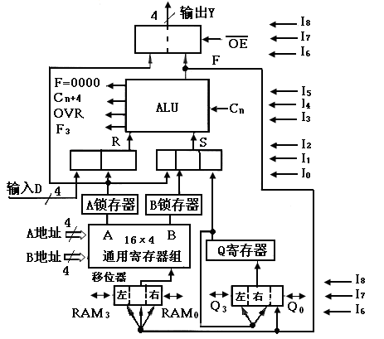
①4位的ALU，实现实种运算功能，其每一位上的2个输入端数据分别用R和S表示，则这8种
功能是R+S，S-R，R-S 3种算术运算和R并S，R与S，/R并S，R异或S，/（R异或S）5种逻辑
运算，这8种功能的选择控制，是用外部送入的3位编码值I5—I3实现的。ALU还能给出CN+4，
F，OVR和F = 0000 4位状态信息，并能接收最低位的一个进位输入信号CN。ALU还给出了
超前进位信号/G和/P。
②16个4位的通用寄存器组，用R0-R15表示，和1个4位的Q寄存器。通用寄存器组为双端口
读出（用A地址与B地址选取择每个寄存器）和单端口（用B地址选取择）控制写入的运行
方式，而且运算后的结果经一个移位器实现写入（左移，不移，右移）。Q寄存器本身具有
左移，右移功能且能接收ALU的运算结果，左右移位时，就有移出，移入信号RAM3，RAM0，
Q3，Q0 4个信号，它们都通过具有双向传送功能的三态门实现的。
③该芯片能接收外部送入的4位数据D3-D0，并输出4位的数据Y3-Y0。Y3-Y0可以是通用寄
存器A端口上的输出或ALU的运算结果F，并还受输出允许控制信号/OE的控制，仅在/OE为
低时，Y3-Y0才有输出，否则处于高阻态。
④从图上可以看到，ALU的两个输入端R和S分别可以接收D输入，A端口或逻辑0
数据，和A端口，B端口，Q寄存器或逻辑0数据，Am2901器件只选取用了它们可能
的全部12种组合中的8种，即A-Q，A-B，0-Q，0-B，0-A，D-A，D-Q，和D-0这8
种，并用外部送来的3位控制码I2-I0来选择这是种组合。
⑤Am2901还采用另外3位外部送来的控制信号I8-I6，一是选择向外部送出的数据的来源（A
口数据还是ALU运算结果），二是选择其内部的通用寄存器组和Q寄存器接收不接收和如何
接收数据库写入（左移，右移，直送）。
⑥通用寄存器组通过A端口，B端口读出内容的输出处均有锁存器线路支持，以保证在执行
诸如A+B结果送B运算时操作的正确性。
3、Am2901芯片的控制信号及其控制码与操作
Am2901芯片的控制信号有9个，即I8~I0。这9个控制信号分为三组，它们是：
1）I8、I7、I6（B30-28）：选择运算结果或有关数据以何种方式送往何处；
2）I5、I4、I3（B26-24）：选择ALU的运算功能，共8种；
3）I2、I1、I0（B22-20）：选择送入ALU进行运算的两个操作数据R和S的来源，共有8种组
合。
这三组控制信号与相应控制码的关系如下：

表3.1 Am2901 9个控制信号I8~I0
控制码 | I8、I7、I6 |  | I5、I4、I3 | I2、I1、I0
0 0 0 | F→Q | F | R + S | A | Q
0 0 1 | 无 | F | S – R | A | B
0 1 0 | F→B | A | R – S | 0 | Q
0 1 1 | F→B | F | R ∨ S | 0 | B
1 0 0 | F/2→B  Q/2→Q | F | R ∧ S | 0 | A
1 0 1 | F/2→B | F | /R ∧ S | D | A
1 1 0 | 2F→B  2Q→Q | F | R ⊕ S | D | Q
1 1 1 | 2F→B | F | R ⊙ S | D | 0
 | 寄存器结果选择 | Y输出选择 | 运算功能选择 | R | S
注：R、S中的“0”为逻辑0。
4、TEC-2机运算器
1)TEC-2机运算器主体结构：
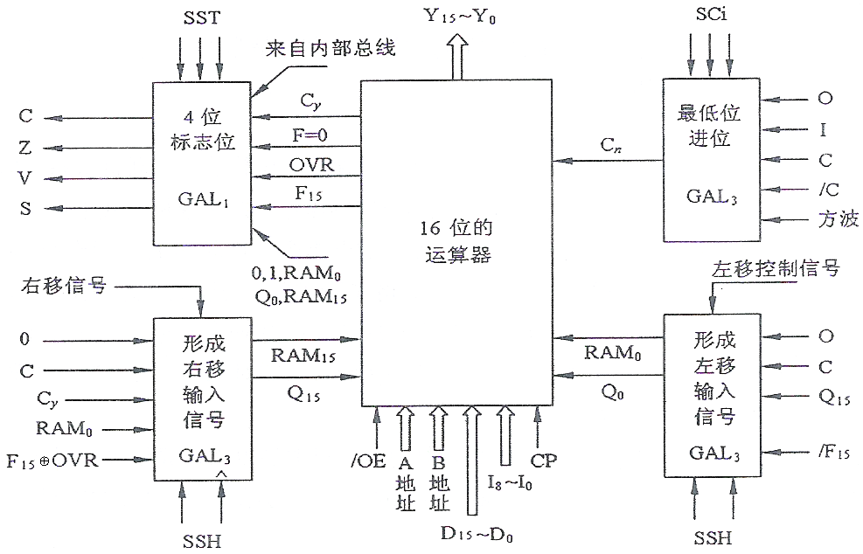
5、TEC-2机运算器部件的辅助组成部分
1、运算结果的标志位（C、Z、V、S）的形成
标志位的含义及取值：
·C:进/借位标志，有进/借位产生，则C=1，否则C=0；
·Z：运算结果标志，运算结果为0，则Z=1，否则Z=0；
·V：溢出标志，有溢出，则V=1，否则V=0；
·S：符号标志，结果为负数，则S=1，否则S=0。
2、微指令中三位微码（SST）与标志位的关系
表3.2三位微码与状态位的关系表
SST编码 | 状态位输入 |  |  |  | 说 明
B34 B33 B32 | C | Z | V | S | 说 明
0 0 0 | C | Z | V | S | 四个标志位的值保持不变
0 0 1 | CY | F=0 | OV | F15 | 接收ALU的标志位输出值
0 1 0 | IB7 | IB6 | IB5 | IB4 | 恢复标志位现场值
0 1 1 | 0 | Z | V | S | 置C为0，另三个标志不变
1 0 0 | 1 | Z | V | S | 置C为1，另三个标志不变
1 0 1 | RAM0 | Z | V | S | 右移操作，另三个标志不变
1 1 0 | RAM15 | Z | V | S | 左移操作，另三个标志不变
1 1 1 | Q0 | Z | V | S | 联合右移，另三个标志不变

运算器最低位进位信号的给出与控制（SCi）
运算器最低位的进位信号Cin可能为0、1、c标志的值，为了测试与实验方便，有时可送入一个连续的方波信号，当认运算执行16位全1与这个最低位的进位方波信号相加时，则加法器每一位的输出结果均为方波，有利于观察和测试。
SCi编码（B11、B10） | 00 | 01 | 10 | 11
Cn取值 | 0 | 1 | C | TCLK方波

运算器最高位，最低位的一如信号（SSH）
控制码SSH | 左 移 | 右 移 | 说 明
B9 B8 | RAM0 Q0 | RAM15 Q15 | 说 明
0 0 | 0 X | 0 X | 通用寄存器逻辑位移
0 1 | C X | C X | 通用寄存器与C循环移位
1 0 | Q15 /F15 | CY RAM0 | 原码除（左移）乘（右移）
1 1 | X X | F15⊕OVR RAM0 | 右移用于补码乘法
说明：
• 表中“X”为任意值，表示取任意值都不受影响
• 当通用寄存器本身移位时，Q寄存器不受影响
• 乘除法运算要求通用寄存器与Q寄存器联合移位，没有Q寄存器单独移位功能
• 左右移是由指令功能确定的
• SSH 为0，用于逻辑移位指令
为1，用于循环移位指令
为2，用于乘除法运算的联合移位及上商
为3，用于算术右移指令，或补码乘法计算
      - 实验内容
1． 脱机实验
试验中所述将某开关置为‘1’，即表示将开关向上拨；将某开关置为‘0’，即表示将开关向下拨。
（1） 将TEC-2机的功能开关FS4置为‘1’；
（2） 主脉冲置为单步方式，STEP/CONT开关拨向STEP一边。
（3）将D0（A000H）传入R0。
（4）将D1（4000H）传入R1。
（5）对R0和R1进行各种算术、逻辑运算。
将开关S2、S1、S0置于“110”，指示灯将显示ALU的运算结果；将开关S2、S1、S0置于“000”，指示灯将显示SVZC的状态。
表3.6
功 能 | MI8~6 | MI5~3 | MI2~0 | A口 | B口 | 按压 STEP 前 |  | 按压 STEP 后
 |  |  |  |  |  | ALU输出 | SVZC | ALU输出 | SVZC
R0+R1→R0
R0+0→R0
R0-R1→R0
R0+0→R0
R0∨R1→R0
R0+0→R0
R0∧R1→R0
R0+0→R0
R0⊕R1→R0
R0+0→R0
R0+R1+C→R0
R0+0→R0
R0*2→R0
R0+0→R0
R0+1→R0
R0+0→R0
必须说明SCi的设置：R0+R1+C→R0，SCi= ；R0+1→R0，SCi=
2． 联机实验。
（1） 将FS1~FS4置成1010，STEP/CONT置成CONT，启动TEC-2机，进入监控程序。
（2） 在联机状态下，在命令行状态用“A”命令输入下列程序：
>A800
0800: Mov R0,A000
Mov R1,4000
0804: ADD R0,R1
SUB R0,R1
OR R0,R1
AND R0,R1
XOR R0,R1
ADC R0,R1
SHL R0,R1
INC R0
RET R0
(3) 用“G”，命令运行程序
在命令行提示符状态下输入：
>G800
执行上面输入的程序
（4）用“R”命令观察运行结果及状态
在命令行提示符状态下输入：
>R
观察运行结果及状态
屏幕将显示：
R0=8001 R1=4000 R2=0000 R3=0000 SP=0FD0 PC=0800
R9=0000 R10=0000… F=00011111
0800:2C00 A000 MOV R0 A000
(5) 用“T”或“P”命令单步执行
在命令行提示符状态下输入
>T
或
>P
执行完后，观察运行结果及状态。
      - 实验器材
TEC-2机一台，电脑一台
      - 实验分析与设计
- 脱机实验
- 实验步骤
- 在电脑上根据实验内容中的脱机时实验按照实验数据的要求把A000H和3000H分别置入R0， R1寄存器
- 填写完成MI8-6、MI5-3、MI2-0、A口、B口的空白内容：
MI2-0选择送入ALU进行运算的两个操作数据R和S的来源
MI5-3选择ALU的运算的运算功能
MI8-6选择运算结果或有关以何种方式送往何处
根据表格内容，填写每一项的操作码，已经对应的A和B的端口
例如：R0+R1->R0的MI2-0的来源是A和B，对应的操作码是001
ALU的运算功能是R+S，所以对应的操作码是000
ALU的运算结果送往R0，所以对应的控制码是011（F->B）,因此，寄存器R0需要放到B口，寄存器R1需要放到A口，对应的A口的码为0000，B口为0001
重复以上的过场，把每一项空格填入，对应的即使在电脑上需要输入到仿真软件中的操作码和地址码
Sci的设置：当进位段参与运算是，查表可知Sci需要设为10，当要个寄存器加1时，SCI需要设为1，其余时候SCI始终为00
- 根据实验结果填入各个ALU输出和SVZC的值
每次根据表中的内容的内容，调整模拟软降中的各项值，其中向上为1，向下为零。把开关s2,s1,s0设只为110，记录下ALU的运算结果，再把开关s2,s1,s0设为000，记录下SVZC的状态。按下step键后再如同上面的操作记录下安县step后的ALU运算结果和SCZC状态。完成一步后重复上述过程进项下一项的实验。
表3.6
功 能 | MI8~6 | MI5~3 | MI2~0 | A口 | B口 | 按压 STEP 前 |  | 按压 STEP 后
 |  |  |  |  |  | ALU输出 | SVZC | ALU输出 | SVZC
R0+R1→R0 | 011 | 000 | 001 | 0001 | 0000 | D000 | 0000 | 0000 | 1000
R0+0→R0 | 011 | 000 | 011 | xxxx | 0000 | D000 | 1000 | D000 | 1000
R0-R1→R0 | 011 | 001 | 001 | 0001 | 0000 | A000 | 1000 | 7000 | 1000
R0+0→R0 | 011 | 000 | 011 | xxxx | 0000 | A000 | 1000 | A000 | 1000
R0∨R1→R0 | 011 | 011 | 001 | 0001 | 0000 | B000 | 1000 | B000 | 1000
R0+0→R0 | 011 | 000 | 011 | xxxx | 0000 | B000 | 1000 | B000 | 1000
R0∧R1→R0 | 011 | 100 | 001 | 0001 | 0000 | 3000 | 1000 | 3000 | 1000
R0+0→R0 | 011 | 000 | 011 | xxxx | 0000 | 3000 | 0000 | 3000 | 0000
R0⊕R1→R0 | 011 | 110 | 001 | 0001 | 0000 | 0000 | 0000 | 3000 | 0010
R0+0→R0 | 011 | 000 | 011 | xxxx | 0000 | 0000 | 0010 | 0000 | 0010
R0+R1+C→R0 | 011 | 000 | 001 | 0001 | 0000 | 3000 | 0010 | 6000 | 0000
R0+0→R0 | 011 | 000 | 011 | xxxx | 0000 | 3000 | 0000 | 3000 | 0000
R0*2→R0 | 111 | 000 | 011 | xxxx | 0000 | 3000 | 0000 | 6000 | 0000
R0+0→R0 | 011 | 000 | 011 | xxxx | 0000 | 6000 | 0000 | 6000 | 0000
R0+1→R0 | 011 | 000 | 011 | xxxx | 0000 | 6001 | 0000 | 6002 | 0000
R0+0→R0 | 011 | 000 | 011 | XXXX | 0000 | 6001 | 0000 | 6001 | 0000
必须说明SCi的设置：R0+R1+C→R0，SCi= 10 ；R0+1→R0，SCi=01 其余SCi=00
同时，xxxx的位置可以为任意数字，为了方便我一直保留为0001
思考题：
- 在脱机方式下进行运算器实验时，在按STEP键之后，ALU的输出结果及状态SVZC有何不同，为什么？根据Am2901运算器的组成结构及其工作原理加以说明。
首先要理解SVZC四个为得作用。SVZC分别对应运算结果标志Z,进位标志C， 溢出标志V和符号标志S。在按下step之前，SVZC仍然保存的仍然是上一次运算后SVZC对应的值。当按下step后，Am2901进行了一次新的运算，得到了新的SYZC的值，因此显示出的SVZC也随之变化，这时候的标志信号也就随之更新为本次运算的信号。
- （2）写出实现以下功能操作的微码：（按下表形式写）
A．（R10+R0）Q –> R0Q，联合左移
B. D-B-> 其中D为数据，B为B寄存器。
C. 0->R0，要求不要用立即数传送方式。
功能操作 |  | MI876 | MI543 | MI210 | A口地址 | B口地址
A．(R10+R0)Q → R0Q  联合左移 |  | 100 | 000 | 001 | 0000 | 1010
 | 功能操作 | MI876 | MI543 | MI210 | A口地址 | B口地址
B．D – B → B | 0+D->R0 | 011 | 000 | 111 | XXXX | 0000
B．D – B → B | 0+B->R1 | 011 | 000 | 011 | XXXX | 0001
B．D – B → B | R0-R1->R1 | 011 | 010 | 001 | 0000 | 0001
C．0 → R0 | R0-R0->R0 | 011 | 001 | 001 | 0000 | 0000
C．0 → R0 | R ⊕ S | 011 | 111 | 001 | 0000 | 0000
      - 实验心得
计组实验相对于之前的实验很有特点的。由于这次实验主要和相对比较抽象的CPU打交道，所有我认为和模电比还是比较有趣的（我不是很喜欢用示波器或者模电里的电压表之类的）虽然计组原理相对来说原理更急复杂难懂，但感觉相对模电和数电的实验来说更加能够感觉到与本专业的内容相关，所以所以相对而言学习起来更有兴趣。不过必须承认的是，相对过去的实验，计组实验的难度非常大和难以裂解。
在上课听老师讲的时候对于老师讲的很多内容并不能很理解，但在实验中，遇到了很多问题和不懂的知识，必须要去学习前面的内容，在这个过程中对于很多前面的理论知识有了更好的理解。比如在完成R0+R1+C部分的时候就对于Sci的应用有了更进一步的思考，在完成思考题的时候对于SVZC也有更进一步的探索。所以，通过实际操作和立论知识的结合，我对于AUL的工作方式、工作原理和理论内容都有了更近一步的理解。比如为什么每次操作后都要进行一次R0+0的操作。根据ALU的工作原理以及SVZC所表示的意义，我分析的得出的结论是这一步操作十位了让四个标志位清零，从而不影响到下一次操作的结果。还有，初步理解了电脑中CPU的工作原理和作浮点运算的步骤。不过以后还需要有更多的实践，这样可能更有利于对于计组实验的理解。

